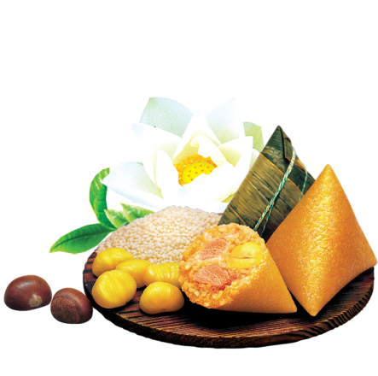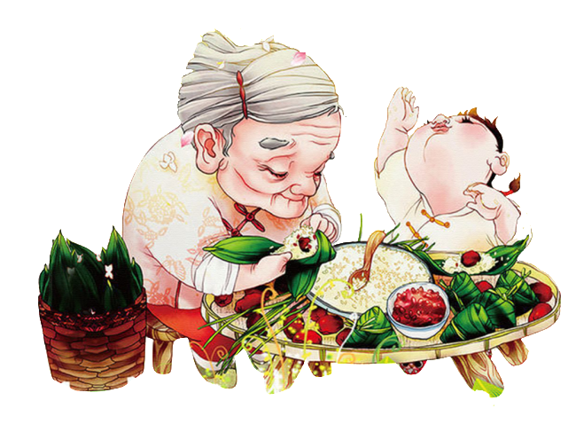

端午节

端午节，为每年农历五月初五。据《荆楚岁时记》记载，因仲夏登高，顺阳在上，五月是仲夏，它的第一个午日正是登高顺阳好天气之日，故五月初五亦称为“端阳节”。此外端午节还称“午日节、五月节、龙舟节、浴兰节、诗人节”等。 端午节是流行于中国以及汉字文化圈诸国的传统文化节日。

中国传统节日

端午节与春节、清明节、中秋节并称为中国民间的四大传统节日。自古以来端午节便有划龙舟及食粽等节日活动。自2008年起，端午节被列为国家法定节假日。2006年5月，国务院将其列入首批国家级非物质文化遗产名录；2009年9月，联合国教科文组织正式审议并批准中国端午节列入世界非物质文化

遗产，成为中国首个入选世界非遗的

节日。

民俗活动

时至今日，端午节仍是中国人民中一个十分盛行的隆重节日。过端午节，是中国人二千多年来的传统习惯，由于地域广大，民族众多，加上许多故事传说，于是不仅产生了众多相异的节名，而且各地也有着不尽相同的习俗。其内容主

要有："女儿回娘家，挂钟馗像，迎鬼船、躲午，

艾草，游百病，佩香囊，备牲醴，赛龙舟，

放风筝，比武，击球，荡秋千，给小孩洗苦

草麦药澡，涂雄黄，饮用雄黄酒、菖蒲酒，

吃五毒饼、咸蛋、粽子和时令鲜果等等。